**КОНСПЕКТ ЗАНЯТИЯ «РАЗВИТИЕ ИНТЕРЕСА**

**К САМОПОЗНАНИЮ. ПОЗНАНИЕ СЕБЯ**

**ЧЕРЕЗ ПОЗНАНИЕ ДРУГОГО».**

(на примере личности В. А. Моцарта)

во 2-м классе

Тема:

Цели :

Оборудование:

* портрет В. А. Моцарта;
* карточки на каждого ученика с портретом В. А. Моцар­та (10x15);
* карты самопознания «Чем я похож на героев»;
* карточка со словом «портфолио» (с его смысловым зна­чением).

*Ход мероприятия*

**1. Вступительное** слово учителя

— Сегодня у нас необычное занятие. В чем его особенность,  
вы мне скажете сами чуть позже. Я вас просила принести свои  
фотографии. Сегодня узнаете зачем.

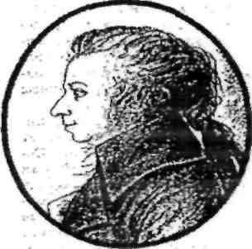

— Как вы думаете, о чем или  
о ком мы сегодня будем гово­рить?  
— Кому из вас известно имя этого человека?

* Что вы знаете о нем?
* А хотели бы повстречать его?
* Поговорить с ним? Поче­му?
* Давайте представим, что у нас в гостях великий австрий­ский композитор В. А. Моцарт.

Портрет В. А. Моцарта

**2. Мини-лекция**

Ведущий — учитель. Исполнитель роли Моцарта — ученик.

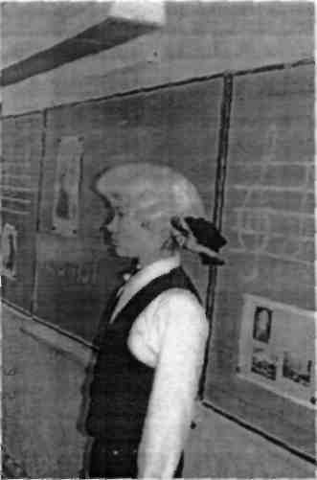

Мини-лекция с элементами драматизации

Ведущий, Более двухсот лет назад по всей Европе рас­пространилась молва об удивительном музыканте, которому не было еще и пяти лет. Рассказы о том, как он с необыкновен­ным мастерством играет на клавесине, скрипке, органе, пере­давали из уст в уста. Поразительный дар мальчика сочинять и играть музыкальные произведения восхищал не только люби­телей музыки, но и известных композиторов. «Этот мальчик затмит нас всех», — признавали многие из них.

Моцарт (исполнитель). В те ранние годы у меня внутри начинала звучать музыка, которую я никогда не слышал. В такие минуты я был замкнутым и молчаливым, что пугало моих близких, ведь они не знали, отчего это. Не зная еще нотной грамоты, я наигрывал эту музыку на клавесине и просил отца за­  
писать ее. Так рождались мои первые, еще очень несовершенные произведения.

Ведущий. Отец никогда не баловал маленького Вольф­ганга, наоборот, воспитывал в строгости. Первым заметив его незаурядные способности, он старался внушить мальчику, что чем больше человеку дано от природы, тем больше с него спро­сится. Поэтому чем легче давалось сыну учение, тем выше ста­новились требования к нему. С малых лет повседневный труд и строгая дисциплина стали спутниками жизни будущего великого композитора. Семейство Моцартов объехало всю Европу.

Газеты сообщали о необыкновенных концертах маленько­го маэстро в Германии, Англии, Швейцарии, Италии, Фран­ции. Моцарту было всего 12 лет, когда он написал свою пер­вую оперу. Она называлась «Притворная простушка». На бу­маге она занимала 500 листов. Представляете, сколько часов надо было высидеть мальчику за клавесином и нотной тетра­дью? Но музыка жила в нем, и писать ее было огромным удо­вольствием.

Моцарт. В то же время я столкнулся с первыми трудно­стями. Мою оперу никак не удавалось поставить на сцене, не­смотря на все усилия отца. Я мог лишь догадываться по отрыв­кам родительских разговоров, что моему творчеству противо­стояла зависть придворных музыкантов: они подговорили пев­цов и оркестр, чтобы те отказались выступать под управлени­ем «какого-то мальчишки».

Ведущий. Детство проходило, и вместе с ним уходили без­заботность и свобода. Отец уже не мог защитить сына от труд­ностей, которые вставали перед ним, повзрослевшим. Семья вернулась домой, в родной Зальцбург. Отец должен был устро­ить Вольфганга на службу к князю-архиепископу, ведь они были его подданными. Вольфганг получил должность концертмей­стера придворной капеллы и должен был за небольшое жало­ванье исполнять прихоти князя: ежедневно являться ко двору, услаждать слух господина музыкой во время обеда, сочинять ее по заказу.

Моцарт. Моя жизнь стала тусклой и тягучей. Но у меня была музыка! Поздно ночью, когда все засыпали, начиналась моя настоящая жизнь. Забывались хамские окрики князя, гру­бое вмешательство в мои музыкальные дела всяких лакеев. Стре­мясь излить все, что накопилось в душе, я писал музыку. Писал с лихорадочной быстротой, взахлеб, едва поспевая макать в чер­нильницу притупившееся перо. Хорошо, что мама с вечера за­тачивала целую связку гусиных перьев, хотя их хватало лишь часа на два-—три.

Ведущий. Творчество приносило радость, а жизнь в Зальцбурге — горести и огорчения. Все сильнее становилась неприязнь князя-архиепископа к молодому Моцарту. Он не мог простить Вольфгангу, что тот не лебезил перед ним, держал себя с достоинством, независимо. Чем дальше, тем труднее было Мо­царту сдерживаться.

Моцарт. В моей душе постоянно шла борьба. С одной сто­роны, меня сжигало страстное желание поддаться вспышке чувств и высказать этим жалким людишкам все, что я о них думаю. С другой стороны, я был вынужден повиноваться отцу, который верил, что угодничество и учтивость перед этими не­веждами обеспечат мне спокойную сытную жизнь. Что делать? Я очень любил своего отца, мать и сестру. Но внутри что-то подсказывало, что я не смогу жить дальше в такой зависимос­ти. И я решил во что бы то ни стало покинуть родной город, вырваться из этого рабства.

Ведущий. Это оказалось совсем не просто. Несколько ме­сяцев князь не давал разрешения на отъезд Вольфганга из Зальц­бурга, Пожалуй, не было в то время ни одного композитора, который, отказавшись от более или менее сытного существо­вания капельмейстера, предпочел бы необеспеченную, полную лишений жизнь свободного музыканта. Но Моцарт сделал этот нелегкий выбор и ничуть не жалел об этом. Наоборот...

Моцарт. Я был счастлив в предчувствии долгожданной свободы. Ведь я видел свое предназначение не в прислужива­нии князьям и государям, а в службе одному лишь искусству. Да, впервые я остался один на один с жизнью, без заботливого отца, без привычной обстановки. Впереди была неизвестность. Но это меня не останавливало. Я чувствовал, что свободен, что передо мной весь мир, что я, наконец, смогу заниматься люби­мым делом.

Ведущий. И вот снова дорога. Нужно было завоевывать Европу заново. Те придворные вельможи, которые в свое вре­мя восторгались искусством малыша, а несколькими годами позже снисходительно аплодировали подростку, проигрывав­шему отрывки из своей первой оперы, теперь с холодным рав­нодушием отвернулись от невзрачного, худого юноши, не уме­ющего и не желающего угождать, напрямик выпаливающего все, что думает. Серьезная, глубокая, выразительная музыка их не увлекала. Теперь он стал для них одним из многих музыкан­тов, обивающих пороги в поисках работы. К тому же в при­дворных театрах того времени в моде были итальянские ком­позиторы.

Моцарт. А я мечтал о том, чтобы весь мир узнал и полю­бил музыку моего народа. Я не могу похвалиться тем, что всю жизнь купался в богатстве и славе. Наоборот, большая часть моей жизни прошла в нищете, а народ, распевающий на ули­цах песни из моих опер, не знал имени их автора. По разве это главное? Ведь сбылась моя мечта. Во всех городах Европы — на улицах и в богатых домах — всюду звучала моя музыка.

Ведущий. Когда вы станете взрослыми, то сможете на­сладиться чудесной музыкой опер Моцарта «Свадьба Фигаро», «Волшебная флейта». У нeгo есть много произведений, кото­рые могут порадовать и детей. Например, «Рондо в турецком стиле», или, как его еще называют, «Турецкий марш».

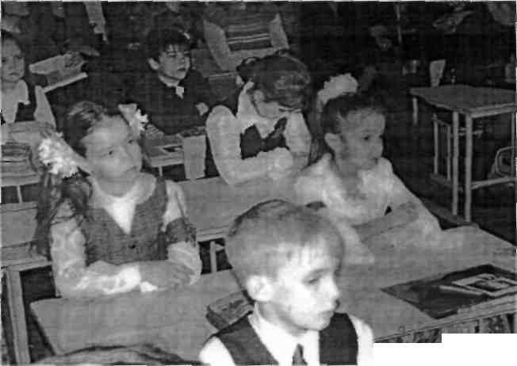

Ученики слушают

Имя Моцарта стало нарицательным. Если хотят, например, сказать о человеке, который в какой-то области знания или искусства проявляет гениальные способности, несмотря на трудности, пробивает себе дорогу в жизни, уверен в необходимости донес­ти до людей свой талант и посвящает этому всю свою жизнь, то о нем говорят: «Он в своем деле Моцарт». Свои моцарты есть в математике, в химии, компьютерном деле, строительстве — везде, где трудится человек. Есть Моцарт и в каждом из нас с вами. Потому что каждый человек что-то, пусть даже незначи­тельное, умеет делать лучше всех в мире, и в этом деле он — Моцарт.

**3. Беседа после лекции**

* Есть ли у вас мечта?
* Как вы хотите выразить себя в жизни?
* Можете уже сейчас сказать или вам надо время это по­нять, осмыслить?
* Какими мыслями, чувствами хотели бы поделиться?
* На ваших столах лежат портреты этого человека. Рас­смотрим его.
* В процессе нашей беседы определим, как вы поняли, ка­кие качества помогали этому великому человеку прожить та­кую интересную жизнь, справиться с многочисленными труд­ностями, реализовать (применить) свой талант, воплотить в жизнь свои мечты.

Мы будем вместе создавать наше занятие. Вы думаете не только о великом человеке, но и о СЕБЕ.

*Вопросы для развития интереса к самопознанию*

1. Как вы считаете, мог бы другой человек прожить такую же интересную жизнь? Что для этого нужно?
2. Каким, по вашему мнению, нужно быть человеком, что­бы прожить такую жизнь и принести столько же пользы лю­дям?
3. Что помогло Моцарту добиться успеха в раннем детстве?
4. Всегда ли легко было нашему герою? Какие трудности ему встречались? Как он их преодолевал?
5. А вам приходилось встречаться с трудностями? Какими они были? Всегда ли вы могли с ними справиться самостоя­тельно?
6. Ребята, как вы думаете, всегда ли у героя нашего повест­вования была возможность с кем-то посоветоваться, прежде чем принять решение?
7. Насколько часто ему приходилось самому решать, как надо поступать?
8. Когда НС знаете, как поступить, с кем вы обычно советуе­тесь? Вспомните какой-нибудь случай, когда вам не с кем было посоветоваться и пришлось самому решить; «Я поступлю так!».

9. Как вам кажется, нашему герою часто приходилось от­стаивать свое мнение? Где он проявил свою настойчивость?

1. Кому-нибудь из вас когда-нибудь удавалось убедить в своей правоте товарищей или взрослых?
2. Приходилось ли герою делать выбор? Между чем ичем ему приходилось выбирать? Трудно ли ему было?

12. Что помогло ему сделать правильный выбор?  
Давайте подумаем, приходилось ли вам когда-нибудь в жизни делать выбор?

Результат беседы: определение качеств Моцарта (за­пись на портретах).

— Ребята, вспомните, были ли у вас в жизни случаи, когда приходилось вести себя так же, какэто делал герой нашего по­вествования, проявлять похожие качества.

*Минутка отдыха «Покружимся в менуэте».*

**4. Запись в картах самопознания**

— Ребята, запишите в свободных чистых картах самопозна­ния случаи из своей жизни, когда вы попадали в похожие ситу­ации, поступали так же или проявляли такие же качества, как и Вольфганг Амадей Моцарт, когда вам приходилось самостоя­тельно справляться с трудностями, делать выбор, проявлять не­ зависимость и настойчивость.

**5. Сравнение карт самопознания с перечнем качеств, записанных на портретах Моцарта**

—Сравните. Сделайте вывод.

— Кто хотел бы прочитать, о чем написал? Какое качество помогло ответить? (Смелость, уверенность в себе, вера, умение быть самостоятельным.)

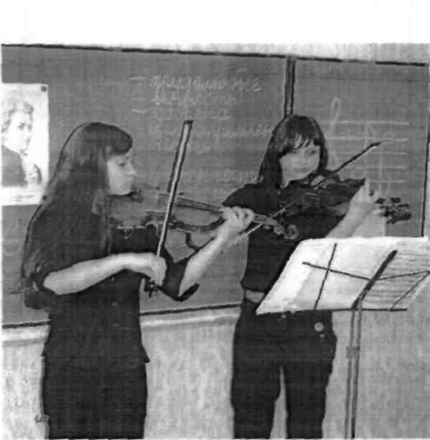

Юные музыканты

**6. Итог занятия**

Учитель. Моцарт достиг своей цели: хотя его жалованье было крошечным и требовалось много труда на протяжении всей жизни, он не боялся его и был обеспечен, — вот все, чего он желал. Богатство же его заключалось в светлом уме, твер­дой воле, горячей вере, чем он и воспользовался с необыкно­венным умением.

Два драгоценных душевных свойства, унаследованные от матери, - веселый нрав и добродушие – пронес Моцарт через всю жизнь.

* Как вы думаете, в чем же особенность нашего занятия? (Мы сравнивали жизнь Моцарта и свою.)
* Зачем? Для чего? У каждого из вас на столе лежит папка с файлами. На ней написаны «Портфолио» и ваша фамилия. Что значит «портфолио»? Объясните. С этого дня мы будем запол­нять эту папку важными и интересными для нас событиями. Спасибо вам за работу.

7. **Прослушивание музыки В. А. Моцарта**

— А сейчас вы насладитесь прекрасной музыкой великого композитора В. А. Моцарта.